

**BÀI TẬP CUỐI TUẦN LỚP 4 – TUẦN 33**

**MÔN TIẾNG VIỆT**

**Lớp :** ………………

**Họ và tên**: ………………………………

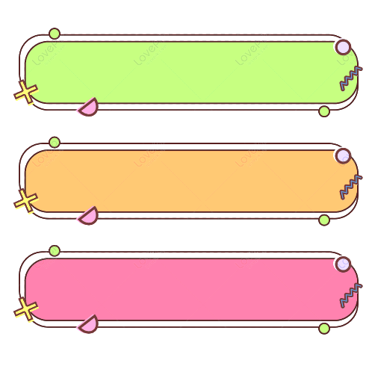

**ĐỌC HIỂU VĂN BẢN**



**Câu chuyện Ốc sên**

Ốc sên con ngày nọ hỏi mẹ: "Mẹ ơi! Tại sao chúng ta từ khi sinh ra phải đeo cái bình vừa nặng vừa cứng trên lưng như thế? Thật mệt chết đi được!"

"Vì cơ thể chúng ta không có xương để chống đỡ, chỉ có thể bò, mà bò cũng không nhanh" - Ốc sên mẹ nói.

"Chị sâu róm không có xương cũng bò chẳng nhanh, tại sao chị ấy không đeo cái bình vừa nặng vừa cứng đó?"

"Vì chị sâu róm sẽ biến thành bướm, bầu trời sẽ bảo vệ chị ấy".

"Nhưng em giun đất cũng không có xương, cũng bò chẳng nhanh, cũng không biến hóa được, tại sao em ấy không đeo cái bình vừa nặng vừa cứng đó?"

"Vì em giun đất sẽ chui xuống đất, lòng đất sẽ bảo vệ em ấy".

Ốc sên con bật khóc, nói: "Chúng ta thật đáng thương, bầu trời không bảo vệ chúng ta, lòng đất cũng chẳng che chở chúng ta".

"Vì vậy mà chúng có cái bình!" - Ốc sên mẹ an ủi con - "Chúng ta không dựa vào trời, cũng chẳng dựa vào đất, chúng ta dựa vào chính bản thân chúng ta".

(Theo Quà tặng cuộc sống, NXB Thanh niên, 2009)



**Dựa vào nội dung bài đọc, khoanh vào chữ cái đặt trước câu trả lời đúng hoặc làm theo yêu cầu:**



Câu 1: Câu chuyện có mấy nhân vật chính?

A. 2 nhân vật. Đó là: .....................................................................................................

B. 3 nhân vật. Đó là:......................................................................................................

C. 4 nhân vật. Đó là:.......................................................................................................

Câu 2: Ốc Sên thắc mắc với mẹ điều gì?

A. Vì sao họ nhà Sên chạy chậm?

B. Vì sao họ nhà Sên lại có cái bình trên lưng

C. Vì sao cơ thể của Sên không có xương?

Câu 3: Ban đầu, mẹ Ốc Sên đã giải thích thế nào để Ốc Sên hiểu?

Câu 4: Ốc Sên đã tự so sánh mình với những ai?

A. Với mẹ Ốc Sên

B. Với Giun Đất và Sâu Róm

C. Với Sâu Róm và Bướm

Câu 5: Ốc Sên đã khóc vì điều gì? Đúng ghi Đ, sai ghi S

- Vì cơ thể không có xương và đi lại chậm chạp. ....................

- Vì cả bầu trời và mặt đất đều không che chở cho Ốc Sên .....................

Câu 6: Em hiểu thế nào về câu nói dưới đây của ốc sên mẹ?

“Chúng ta không dựa vào trời, cũng chẳng dựa vào đất, chúng ta phải dựa vào chính bản thân chúng ta.”

..............................................................................................................................................

Câu 7. Xếp các từ sau vào nhóm thích hợp: ***Kì thi, kì vĩ, kì ảo, kì cựu, kì diệu, học kì, kì cục, chu kì, kì lân.***

|  |  |
| --- | --- |
| *Kì* có nghĩa là “thời hạn” | *Kì* có nghĩa là “lạ” |
| ...................................................................  ...................................................................  ...................................................................  ...................................................................  ...................................................................  ...................................................................  ................................................................... | ...................................................................  ...................................................................  ...................................................................  ...................................................................  ...................................................................  ...................................................................  ................................................................... |

Câu 8: Xác định Chủ ngữ (CN); vị ngữ (VN) trong câu văn sau:

Em giun đất cũng không có xương, cũng bò chẳng nhanh, cũng không biến hoá được.

...............................................................................................................................................

Câu 9: Chọn một từ có tiếng ***kì*** nghĩa là “lạ” em tìm được ở câu 8 và đặt câu với từ đó:

Câu 10: Tìm từ phù hợp điền vào .... để câu văn ấn tượng với người đọc: thời kì, kỳ tích, kì quan.

a) Trái tim người mẹ là ......................….. thứ 8 trên thế giới.

b) Bác Hồ đã đưa Đảng và nhân ta đến với ..................... mới, thời kì của độc lập và tự do.

c) Năm 2023, Đội bóng đá nữ đội tuyển quốc gia tham dự World Cup chính là một............................của bóng đá nữ nữ nước nhà.